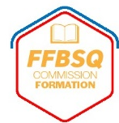 | DOSSIER D’INSCRIPTION  Session du [ / / ] au [ / / ]
PERçAGE Niveau 2

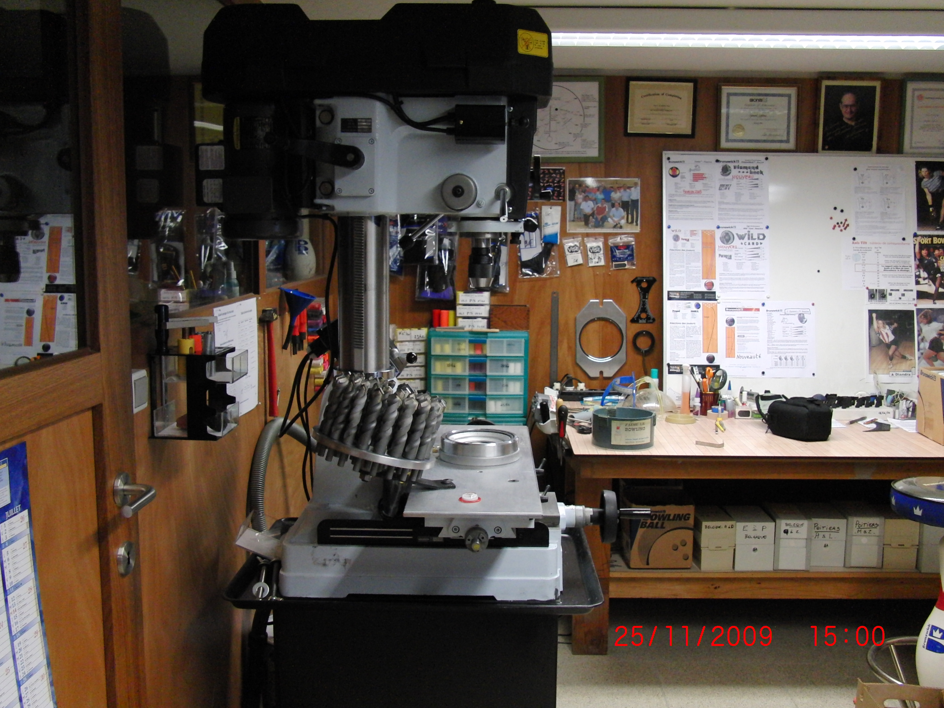
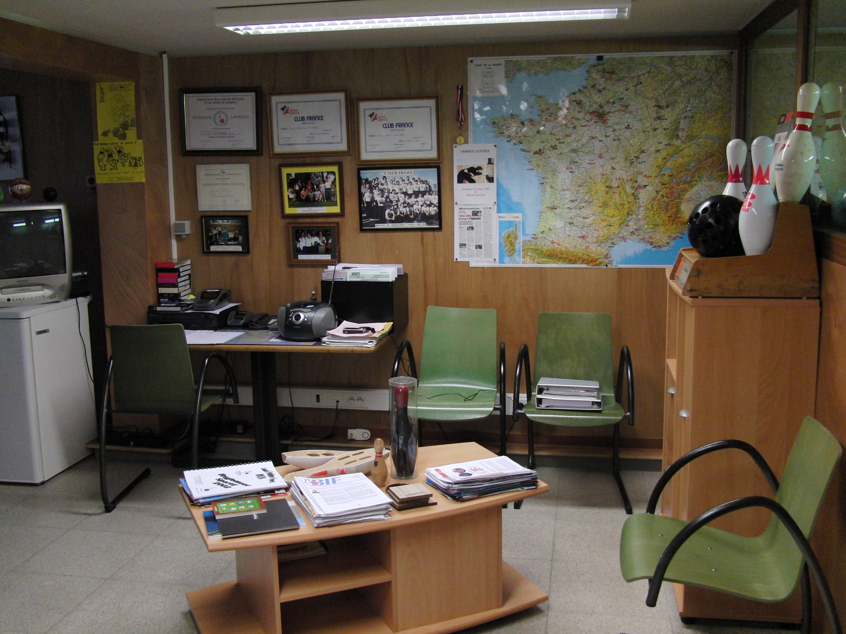
Pro shop Gérard LETTREE

PRE-REQUIS :
Avoir l’attestation fédérale perçage niveau 1 (après formation ou VAE).

VOTRE IDENTITE
NOM : …………………………………………………………………..
Prénom : ………………………………………………………………...
Adresse : ………………………………………………………………...
CP – VILLE : …………………………………………………………...
 portable : …………………..................
E Mail : ………………………………………………………………….

LES COORDONNEES DE VOTRE PRO SHOP
NOM du Pro Shop : …………………………………………………………………..
Adresse : ………………………………………………………………...............................
 portable : ………………….........................
E Mail : ………………………………………………………………………
LIEU : dans un bowling  Nom du bowling : …………………………………………..
Adresse du bowling : ………………………………………………………………………
A votre domicile  Dans un local  Adresse : …………………………………………
Auto-entrepreneur  Autre : ……………………………….
N° de SIRET : ………………………………………..

FINANCEMENT DE VOTRE FORMATION
Comment allez-vous financer votre formation ?
❑ Financement personnel
❑ Prise en charge par mon employeur
❑ Prise en charge par le club
❑ Prise en charge par le comité départemental
❑ Prise en charge par la ligue régionale
❑ Autre : ……………………………………………………………………….

PIECES A FOURNIR POUR VOTRE INSCRIPTION
Documents administratifs :
Documents financiers :
❑ Attestation de prise en charge par un Organisme Paritaire Collecteur Agréé (OPCA comme les AGEFOS PME – le FAFIH par exemple)
❑ Attestation de prise en charge de l’association (club, comité départemental, ligue régional …)
❑ Deux chèques à l’ordre de la FFBSQ en cas de financement personnel :
- Un chèque d’un montant de 30% du coût de la formation (400 €), encaissable le premier jour de la formation.
- Un chèque du montant du solde (800 €), encaissable à la fin de la formation.
Documents obligatoires dans le cadre de la formation professionnelle
❑ Contrat de formation à titre individuel pour les personnes qui financent elles-mêmes leur formation. Le contrat doit être signé et renvoyé à l’organisme de formation. Le stagiaire a 10 jours, après la signature du contrat, pour se rétracter par lettre recommandée avec accusé de réception.
❑ Convention de formation professionnelle pour les personnes qui bénéficient d’une prise en charge. La convention doit être signée et renvoyée à l’organisme de formation.

COUT DE LA FORMATION ET MODALITES DE REGLEMENT :
Coût de la formation : 1200 euros (au bowling de Villeneuve d’Ascq)
Sur site ajouter les frais de déplacement d’hôtel et de restauration du formateur.
Clauses particulières :
L’organisme de formation se réserve le droit de refuser au stagiaire le droit de participer à la formation si celui-ci fait un défaut de paiement.

DUREE DE LA FORMATION : 4 jours (28 heures)

DATES : A déterminer

LIEU : A déterminer

